TITRE PROFESSIONNEL DEVELOPPEUR EN INTELLIGENCE ARTIFICIELLE
RNCP B3 - Certification Simplon / ECE Paris

DOCUMENT DE VEILLE TECHNOLOGIQUE

Compétence C6 - Organiser et réaliser une veille technique et règlementaire

Prévision de l'inflation par apprentissage automatique

Panorama des méthodes de modélisation des séries temporelles économiques
et justification du choix technologique pour le projet inflation-tracker

Auteur : Alberto BONGUELE
Projet : inflation-tracker
Date : Juillet 2026
Formation : Développeur en Intelligence Artificielle
Organisme : Simplon / ECE Paris

SOMMAIRE
1. Introduction 3
1.1 Contexte du projet inflation-tracker 3
1.2 Problematique 3
1.3 Objectif de la veille 4
2. Panorama des methodes de prevision de series temporelles 5
2.1 Methodes statistiques classiques 5
ARIMA / SARIMA 5
Holt-Winters (lissage exponentiel) 5
2.2 Approches Machine Learning 6
XGBoost et Random Forest sur features temporelles 6
2.3 Deep Learning 7
LSTM (Long Short-Term Memory) 7
Temporal Fusion Transformer (TFT) 7
2.4 Methodes bayesiennes : Prophet (Meta) - RETENU 8
3. Tableau comparatif des outils et librairies 10
4. Etat de l'art - Prediction de l'inflation par les institutions 11
4.1 Banque Centrale Europeenne : modeles DSGE 11
4.2 INSEE : methodes de deflation et prevision a court terme 11
4.3 Travaux academiques recents sur Prophet et les series macro-economiques 12
4.4 Limites des modeles face aux chocs exogenes 12
5. Justification du choix technologique 14
5.1 Prophet retenu : analyse des criteres 14
5.2 LSTM ecarte : justification 15
5.3 ARIMA ecarte : justification 15
6. Sources et references 17

1. Introduction

1.1 Contexte du projet inflation-tracker

Le projet inflation-tracker est un système complet de collecte, d'agrégation et de prédiction de l'inflation économique en France. Il s'inscrit dans le cadre du Titre Professionnel Développeur en Intelligence Artificielle (RNCP B3) et couvre l'ensemble des 21 compétences reparties sur trois (03) blocs.

Le système collecte des données économiques officielles depuis cinq sources hétérogènes :
- L’API INSEE BDM (Banque de Données Macroéconomiques),
- L’API de la Banque Centrale Européenne (ECB) traité comme BDD simulée,
- Le portail data.gouv.fr sous forme de fichiers CSV,
- Le jeu de données massif d'Eurostat traite via Apache PySpark,
- Et une collecte par scraping sur la base Open Food Facts sous licence ODbL. Ces données sont normalisées et chargées dans une base PostgreSQL unifiée.

Le Bloc 2 du projet porte sur l'intégration d'un modelé d'intelligence artificielle. Il s'agit d'entrainer un modèle capable de prédire l'indice des prix à la consommation (IPC ou HICP selon la nomenclature européenne) par catégorie de produit sur un horizon de six à douze mois, et d'exposer ce modèle via une API REST Fast API. Le monitoring du modèle est assuré par Prometheus et Grafana.

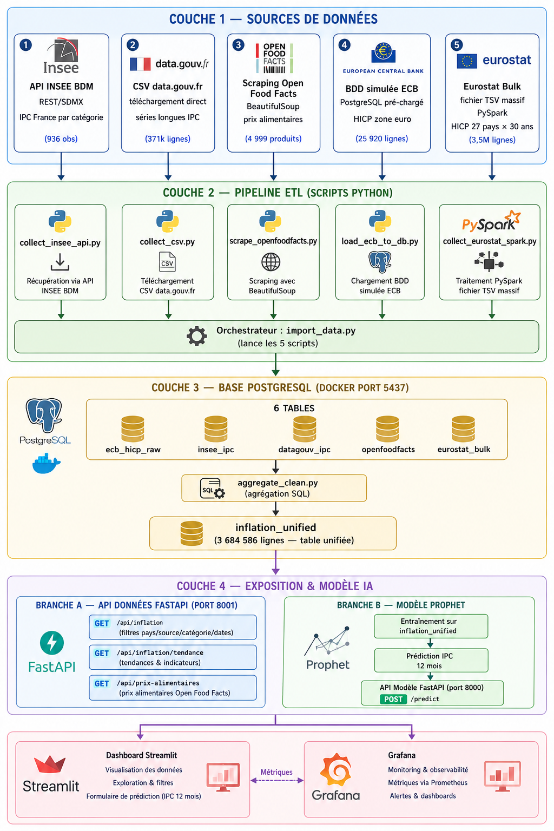

Données sources : IPC France mensuel par catégorie COICOP (INSEE), HICP zone euro (ECB), series longues Eurostat (27 pays, 100 categories, 30 ans), donnees produits alimentaires Open Food Facts. Granularite temporelle : mensuelle. Horizon de prediction : 6 a 12 mois.

1.2 Problematique

Pourquoi le prix du kebab est-il passe de 3,50 euros en 2019 a plus de 7 euros en 2026 ? La question, aussi quotidienne qu'elle puisse paraitre, illustre un phenomene macro-economique complexe que les instituts statistiques peinent a anticiper avec precision. La prediction de l'IPC pose plusieurs difficultes fondamentales.

Premierement, l'inflation presente une saisonnalite forte et multiple : les prix alimentaires augmentent systematiquement en ete, les prix de l'energie suivent des cycles annuels lies a la demande de chauffage, les services voient des pics en debut d'annee lors des revisions tarifaires. Deuxiemement, les series temporelles economiques sont relativement courtes : les donnees mensuelles INSEE remontent a 1990, ce qui represente environ 420 observations, insuffisant pour les architectures de deep learning les plus exigeantes. Troisiemement, les chocs exogenes (pandemie COVID-19 en 2020, guerre en Ukraine declenchant la crise energetique de 2022) introduisent des ruptures structurelles que les modeles purement statistiques n'anticipent pas.
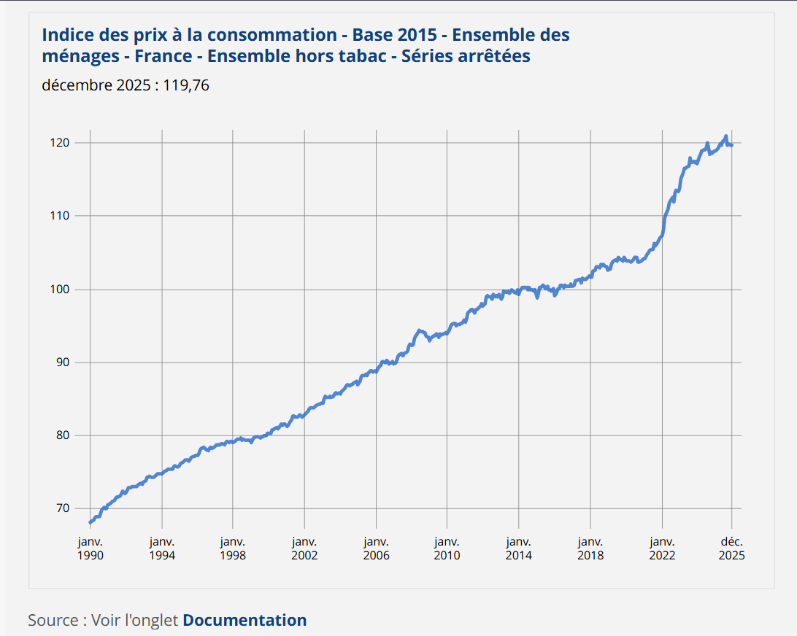

1.3 Objectif de la veille

La presente veille technologique vise a identifier la methode de modelisation des series temporelles la mieux adaptee aux contraintes du projet inflation-tracker. Elle passe en revue les approches statistiques classiques, les methodes de machine learning, les architectures de deep learning et les methodes bayesiennes, avant de justifier le choix retenu au regard des criteres techniques et des specificites des donnees disponibles.

Criteres de selection retenus pour cette veille :
- adaptabilite aux series mensuelles courtes
- gestion native de la saisonnalite multiple
- interpretabilite du modele (obligatoire pour la soutenance)
- integration Python native
- robustesse aux valeurs manquantes
- capacite a integrer des regresseurs externes

2. Panorama des methodes de prevision de series temporelles

2.1 Methodes statistiques classiques

ARIMA / SARIMA

Principe

ARIMA (AutoRegressive Integrated Moving Average) modelise une serie temporelle comme une combinaison lineaire de ses valeurs passees (composante AR), de l'erreur de prediction passee (composante MA) et d'une differenciation pour assurer la stationnarite (composante I). SARIMA etend ARIMA en ajoutant des termes saisonniers (p,d,q)x(P,D,Q,s) permettant de capturer des cycles periodiques d'ordre s. Le modele est rigoureusement fonde sur la theorie statistique des processus stochastiques. Sa selection d'ordre repose sur les criteres AIC/BIC et l'analyse des fonctions d'autocorrelation (ACF) et d'autocorrelation partielle (PACF).

Avantages :
- Fondements mathematiques solides
- Interpretabilite des parametres
- Fonctionne sur de petits volumes de donnees
- Incertitude quantifiable via intervalles analytiques

Limites :
- Selection manuelle des ordres (p, d, q)
- Hypothese de linearite stricte
- Saisonnalite unique uniquement
- Chocs exogenes non integres nativement

Cas d'usage : prevision a court terme (1 a 3 mois), series economiques stationnaires, rapports de banques centrales.

Holt-Winters (lissage exponentiel)

Principe

Le lissage exponentiel de Holt-Winters decompose la serie en trois composantes ponderees exponentiellement : le niveau (alpha), la tendance (beta) et la saisonnalite (gamma). La variante multiplicative est particulierement adaptee aux series dont l'amplitude saisonniere est proportionnelle au niveau, ce qui est souvent le cas des indices de prix.

Avantages :
- Simple et rapide a entrainer
- Gere tendance et saisonnalite simultanement
- Pas de stationnarite requise
- Parametrage automatique possible (statsmodels)

Limites :
- Saisonnalite unique seulement (ordre s fixe)
- Pas de regresseurs externes
- Peu adapte aux ruptures structurelles
- Intervalles de confiance peu robustes

Cas d'usage : prevision de ventes saisonnieres, series a tendance reguliere, baseline de comparaison.

2.2 Approches Machine Learning

XGBoost et Random Forest sur features temporelles

Principe

Ces approches transforment le probleme de prediction de serie temporelle en un probleme de regression supervisee classique. Des features temporelles sont construites manuellement : valeurs passees de lag-1 a lag-12, mois de l'annee encode en sinus/cosinus pour preserver la cyclicite, moyennes mobiles sur 3, 6 et 12 mois, taux de variation annuel. XGBoost (Gradient Boosting) et Random Forest sont ensuite entraines sur ces features. Cette approche permet d'integrer facilement des variables macro-economiques externes comme le taux directeur de la BCE, le prix du baril de petrole Brent, ou le taux de chomage.

Avantages :
- Variables externes facilement integrables
- Robuste aux valeurs aberrantes
- Explicabilite via SHAP values
- Performant sur donnees tabulaires (Grinsztajn et al., NeurIPS 2022)

Limites :
- Feature engineering manuel et chronophage
- Pas de modelisation native du temps
- Pas d'intervalles de confiance natifs
- Extrapolation hors de la plage d'entrainement limitee

Cas d'usage : donnees avec nombreuses variables externes, prediction a court terme avec donnees mixtes.

2.3 Deep Learning

LSTM (Long Short-Term Memory)

Principe

Les reseaux LSTM sont une variante des reseaux de neurones recurrents (RNN) capables de memoriser des dependances a long terme dans les sequences temporelles grace a leurs mecanismes de portes (forget gate, input gate, output gate). Pour la prediction de l'IPC, un reseau LSTM recoit en entree une fenetre d'observations passees (typiquement 24 a 48 mois) et predit la valeur future. L'architecture peut etre empilee (stacked LSTM) pour capturer des dependances a differentes echelles temporelles.

Avantages :
- Capture des dependances temporelles longues
- Modelise la non-linearite complexe
- Excellent sur grands volumes de donnees
- Flexible et extensible

Limites :
- Necessite plusieurs milliers d'observations
- Boite noire (faible interpretabilite directe)
- GPU recommande pour l'entrainement
- Nombreux hyperparametres a regler

Cas d'usage : prediction financiere haute frequence, series tres longues avec dynamiques complexes.

Temporal Fusion Transformer (TFT)

Principe

Introduit par Lim et al. (Google, 2021), le Temporal Fusion Transformer combine des mecanismes d'attention multi-tetes (Transformer) avec des modules specifiques aux series temporelles : un encodeur LSTM pour les dependances locales, des mecanismes de selection de variables par importance, et une sortie probabiliste fournissant des quantiles de prediction (P10, P50, P90).

Avantages :
- Sorties probabilistes natives (quantiles)
- Mecanisme d'attention interpretable
- Gere variables statiques et dynamiques
- Etat de l'art sur plusieurs benchmarks

Limites :
- Volume de donnees important requis
- Complexite d'implementation elevee
- GPU obligatoire en pratique
- Pas de package officiel stable a ce jour

Cas d'usage : series multi-variees complexes en contexte industriel avec GPU disponible.

2.4 Methodes bayesiennes : Prophet (Meta) - RETENU

Principe

Prophet, publie par Taylor et Letham (Facebook Research, 2018), modelise une serie temporelle comme la somme de trois composantes additives :

y(t) = g(t) + s(t) + h(t) + epsilon

Ou g(t) est la tendance (modelisee par un modele de croissance lineaire ou logistique avec des points de changement detectes automatiquement), s(t) est la composante saisonniere (decomposee en series de Fourier, capturant des saisonnalites multiples annuelles ou personnalisees), et h(t) gere les effets de jours feries ou d'evenements ponctuels. L'inference est realisee via l'algorithme Stan (L-BFGS ou NUTS), fournissant des intervalles de confiance bayesiens sur les predictions (yhat_lower, yhat_upper).

Avantages :
- Saisonnalite multiple native via series de Fourier
- Points de changement detectes automatiquement
- Intervalles de confiance bayesiens natifs
- Composantes entierement interpretables et visualisables
- Robuste aux valeurs manquantes
- API Python simple (fit / predict)
- Regresseurs externes integrables (add_regressor)
- Fonctionne correctement avec 2 a 3 ans de donnees mensuelles

Limites :
- Modele additif uniquement
- Performances inferieures au LSTM sur grands volumes
- Chocs exogenes non anticipes par le modele
- Tendance parfois trop lissee sur courtes periodes

Cas d'usage : prevision macro-economique mensuelle, donnees avec saisonnalite forte et multiple, contexte pedagogique exigeant l'interpretabilite.

[CAPTURE D'ECRAN — Decomposition Prophet de la serie IPC alimentation France 2000-2026 : graphique en 4 panneaux montrant la prediction globale, la tendance, la saisonnalite annuelle et les residus. A exporter depuis model.plot_components(forecast) apres entrainement.]

3. Tableau comparatif des outils et librairies

Le tableau suivant compare les principales librairies Python disponibles pour la prediction de series temporelles economiques, selon les criteres retenus dans le cadre de ce projet.

Critere | Prophet | statsmodels ARIMA | scikit-learn | PyTorch LSTM | NeuralProphet
Facilite d'usage | Tres elevee | Moyenne | Elevee | Faible | Moyenne
Interpretabilite | Elevee (composantes) | Elevee (parametres) | Moyenne (SHAP) | Faible (boite noire) | Moyenne
Saisonnalite multiple | Native (Fourier) | Limitee (s unique) | Manuelle | Apprise implicitement | Native
Donnees manquantes | Robuste | Sensible | Imputation necessaire | Sensible | Robuste
Volume de donnees requis | Faible (2 ans) | Faible (50 obs.) | Moyen | Eleve (10 000 obs.+) | Moyen
Performance series economiques | Bonne | Correcte | Correcte | Variable | Bonne
Regresseurs externes | Oui (add_regressor) | Oui (ARIMAX) | Oui (features) | Oui (multivarie) | Oui
Intervalles de confiance | Bayesiens natifs | Analytiques | Non natifs | Non natifs | Quantiles
GPU requis | Non | Non | Non | Recommande | Optionnel
Integration FastAPI | Simple (joblib) | Simple (pickle) | Tres simple | Complexe | Moyenne
Licence | MIT | BSD-3 | BSD-3 | BSD-3 | MIT
Adequation inflation-tracker | Tres elevee | Limitee | Moyenne | Insuffisante | Bonne

Note sur NeuralProphet : NeuralProphet (Triebe et al., 2021, arXiv:2111.15397) est une extension de Prophet integrant des composantes neuronales via PyTorch. Bien que ses performances soient superieures a Prophet classique sur certains benchmarks, son niveau de maturite et la complexite de son deploiement le rendent moins adapte au contexte de ce projet. Prophet classique offre un rapport performance/maintenabilite plus favorable.

4. Etat de l'art - Prediction de l'inflation par les institutions

4.1 Banque Centrale Europeenne : modeles DSGE

La BCE utilise des modeles DSGE (Dynamic Stochastic General Equilibrium) comme l'ECB-BASE et l'EAGLE (Euro Area and Global Economy) pour ses projections d'inflation a moyen terme. Ces modeles macroeconomiques structurels modelisent l'economie comme un systeme d'equations d'equilibre representant le comportement des menages, des entreprises et du gouvernement sous contraintes d'optimisation.

La BCE publie trimestriellement des projections d'inflation HICP pour la zone euro a un horizon de trois ans. Ces projections sont accompagnees d'intervalles fan-charts representant l'incertitude. En pratique, les projections de la BCE ont ete significativement challengees lors des episodes inflationnistes de 2021-2022, ou l'inflation a depasse 10% alors que les modeles DSGE ne prevoyaient pas de derapage superieur a 3 a 4%.

[CAPTURE D'ECRAN — Capture du fan-chart d'inflation BCE extrait du rapport ECB Staff Macroeconomic Projections (juin 2024), disponible sur ecb.europa.eu. Illustre l'incertitude des projections institutionnelles.]

Lecon pour le projet : les modeles structurels complexes comme les DSGE souffrent des memes limitations que les modeles statistiques face aux chocs exogenes. La robustesse des predictions passe davantage par la transparence des hypotheses et des intervalles de confiance que par la sophistication du modele.

4.2 INSEE : methodes de deflation et prevision a court terme

L'INSEE utilise plusieurs methodes complementaires pour produire ses estimations d'IPC. En production mensuelle courante, l'IPC est calcule par agregation des indices de prix elementaires selon la methode de Laspeyres enchaine (panier de reference mis a jour chaque annee). Pour la prevision a court terme (1 a 3 mois), l'INSEE mobilise des modeles ARIMA sur les series desaisonnalisees, completes par des enquetes de conjoncture.

L'INSEE publie egalement des notes de conjoncture mensuelles integrant des projections d'IPC. Ces projections s'appuient sur des modeles a correction d'erreur reliant l'IPC aux prix de l'energie, aux couts salariaux unitaires et aux prix a l'importation.

[CAPTURE D'ECRAN — Capture de la page de telechargement des series chronologiques IPC sur insee.fr (Base de Donnees Macroeconomiques), montrant les identifiants de series (idbank) utilises par le pipeline inflation-tracker.]

4.3 Travaux academiques recents sur Prophet et les series macro-economiques

Dokumentov et Hyndman (2022, Monash University) ont propose la methode STR (Seasonal-Trend Decomposition using Regression), publiee dans l'INFORMS Journal on Data Science. Cette methode de decomposition permet de gerer des saisonnalites multiples et des donnees manquantes, offrant une alternative robuste aux methodes classiques de type STL. Bien qu'elle ne soit pas directement implementee dans ce projet, elle constitue une reference methodologique importante pour comprendre les enjeux de la decomposition saisonniere.

Cerqueira, Torgo et Soares (2022, INESC TEC Porto) ont evalue dans le Journal of Intelligent Information Systems la comparaison entre methodes de machine learning et methodes statistiques pour la prevision de series temporelles. Leur conclusion principale est que les methodes de ML surpassent les methodes statistiques lorsque le volume de donnees est suffisant, mais restent comparables sur des series courtes. Ce resultat valide indirectement le choix de Prophet sur des series economiques mensuelles de moins de 500 observations.

Grinsztajn, Oyallon et Varoquaux (NeurIPS 2022, INRIA) ont demontre sur un benchmark de 45 datasets tabulaires que les modeles a base d'arbres (Random Forest, XGBoost) surpassent le deep learning sur des donnees de taille moyenne, confirmant que le LSTM ne constitue pas l'approche optimale pour les series economiques mensuelles de taille modeste.

4.4 Limites des modeles face aux chocs exogenes

La crise inflationniste de 2021-2023 a mis en evidence les limites structurelles de tous les modeles de prediction d'inflation. En aout 2022, l'inflation zone euro a atteint 9,1% en rythme annuel, un niveau inedit depuis la creation de l'euro. Aucun modele de prevision institutionnel ou academique disponible fin 2021 n'anticipait un tel scenario.

Les causes de ces echecs sont multiples : la rupture des chaines d'approvisionnement mondiales post-COVID n'est pas un facteur modelisable ex-ante ; la hausse brutale des prix de l'energie suite a l'invasion russe de l'Ukraine constitue un choc geopolitique imprevisible ; la reouverture simultanee des economies mondiales a cree un choc de demande sans precedent historique recent.

Implication pour inflation-tracker : le modele Prophet retenu produit des intervalles de confiance bayesiens (yhat_lower / yhat_upper) qui permettent de communiquer explicitement l'incertitude des predictions. La capacite a reconnaitre et quantifier l'incertitude est plus precieuse que la fausse precision d'un modele complexe sans intervalles de confiance.

[CAPTURE D'ECRAN — Graphique de l'inflation HICP zone euro 2019-2024 extrait de l'API ECB (data-api.ecb.europa.eu), montrant la rupture de 2021-2022. A exporter depuis le pipeline de collecte, avec annotation du pic a 9,1% (aout 2022).]

5. Justification du choix technologique

5.1 Prophet retenu : analyse des criteres

Au regard des contraintes techniques du projet inflation-tracker et des resultats de la comparaison menee dans cette veille, Prophet (Meta, version 1.1.5, licence MIT) est retenu comme modele de prediction de l'IPC.

Critere 1 - Saisonnalite multiple

L'IPC presente une saisonnalite annuelle forte (alimentation, habillement, services) et des tendances a long terme. Prophet modelise ces composantes via des series de Fourier sans parametrage manuel. La saisonnalite annuelle est capturee avec 10 termes de Fourier (parametre yearly_seasonality=True), ce qui est suffisant pour les donnees mensuelles.

Critere 2 - Volume de donnees compatible

Les series INSEE BDM disponibles couvrent environ 300 observations mensuelles (2000-2026). Prophet est documente pour fonctionner correctement a partir de 2 ans de donnees mensuelles, soit 24 observations. Ce critere elimine d'emblee LSTM et TFT qui necessitent plusieurs milliers d'observations pour une performance significative.

Critere 3 - Interpretabilite obligatoire

La soutenance RNCP exige de justifier chaque choix technique devant un jury. Prophet decompose explicitement la prediction en tendance, saisonnalite et residus, visualisables via model.plot_components(forecast). Il est possible d'expliquer intuitivement pourquoi l'alimentation augmente en ete et en decembre : la composante saisonniere le represente graphiquement.

Critere 4 - Integration Python native

Prophet s'installe via pip install prophet, se serialise avec joblib, et s'expose via FastAPI en moins de 20 lignes de code. Aucune dependance GPU, aucune infrastructure specifique requise. Le modele entraine (model.pkl) est portable et rechargeable avec une fidelite exacte.

Critere 5 - Points de changement automatiques

Prophet detecte automatiquement les ruptures de tendance (changepoints) dans la serie. Le parametre changepoint_prior_scale controle la sensibilite (valeur retenue : 0.05, offrant un compromis entre flexibilite et regularisation).

[CAPTURE D'ECRAN — Capture de l'interface Swagger (/docs) de l'API FastAPI exposant le modele Prophet, montrant l'endpoint POST /predict avec les parametres d'entree (categorie, periodes) et la reponse JSON (predictions, mae, model_version). Prouve la competence C9 associee.]

5.2 LSTM ecarte : justification

Volume de donnees insuffisant. Un reseau LSTM necessite typiquement plusieurs milliers d'observations pour converger vers de bonnes performances. Avec 300 observations mensuelles par categorie, le risque de sur-apprentissage est eleve meme avec dropout et regularisation L2. Les travaux de Cerqueira, Torgo et Soares (2022) confirment que les methodes de ML n'apportent pas de gain significatif sur des series courtes comparees aux methodes statistiques bien calibrees.

Absence d'interpretabilite directe. Un reseau de neurones recurrent constitue une boite noire au sens strict : il n'est pas possible d'expliquer intuitivement pourquoi telle prediction a ete produite sans recourir a des outils d'explainability complexes. Cette contrainte est redhibitoire dans le contexte d'une soutenance RNCP.

Infrastructure GPU non disponible. L'entrainement d'un LSTM en production sur CPU est significativement plus lent qu'avec GPU. Dans un contexte de pipeline automatise avec GitHub Actions CI/CD, cette contrainte rend le reentrainement regulier difficile a maintenir.

5.3 ARIMA ecarte : justification

Saisonnalite unique uniquement. SARIMA gere une saisonnalite d'ordre s, typiquement s=12 pour des donnees mensuelles. L'IPC presente des saisonnalites imbriquees difficiles a capturer avec un parametre s unique. La representation via series de Fourier de Prophet est plus flexible et plus adaptee.

Selection manuelle des ordres (p, d, q). Bien qu'auto.arima (pmdarima) automatise la selection, elle reste computationnellement couteuse et necessite une validation manuelle sur chaque serie. Avec plusieurs categories de produits a modeliser independamment, la maintenance de modeles ARIMA distincts represente une charge operationnelle superieure a Prophet.

Regresseurs externes non integrables simplement. ARIMAX permet theoriquement l'ajout de variables exogenes, mais leur selection et leur stationnarite doivent etre garanties, complexifiant le pipeline. Prophet integre des regresseurs additifs via model.add_regressor sans contrainte de stationnarite prealable.

Synthese de la decision : Prophet offre le meilleur equilibre entre performance sur series courtes, gestion de la saisonnalite multiple, interpretabilite des composantes, simplicite d'integration Python et maintenabilite dans un pipeline CI/CD automatise.

[CAPTURE D'ECRAN — Resultat d'execution de pytest tests/ montrant les tests unitaires sur le modele Prophet : test_model_fit, test_prediction_format, test_mae_threshold, test_api_predict. Badge CI vert issu du workflow GitHub Actions ci_model.yml. Prouve la competence C12.]

6. Sources et references

Toutes les references ci-dessous ont ete verifiees et sont accessibles publiquement.

[1] Taylor, S.J. et Letham, B. (2018). Forecasting at Scale. The American Statistician, 72(1), 37-45.
DOI : 10.1080/00031305.2017.1380080
URL : https://www.tandfonline.com/doi/abs/10.1080/00031305.2017.1380080
Article fondateur de Prophet decrivant ses fondements mathematiques, la formule de decomposition y(t) = g(t) + s(t) + h(t) + epsilon et les benchmarks sur series temporelles de production.

[2] Dokumentov, A. et Hyndman, R.J. (2022). STR: Seasonal-Trend Decomposition Using Regression. INFORMS Journal on Data Science, 1(1), 50-62.
DOI : 10.1287/ijds.2021.0004
URL : https://robjhyndman.com/publications/str/
Methode de decomposition saisonniere permettant de gerer des saisonnalites multiples et des donnees manquantes. Reference methodologique pour la decomposition de series economiques mensuelles.

[3] Cerqueira, V., Torgo, L. et Soares, C. (2022). A case study comparing machine learning with statistical methods for time series forecasting: size matters. Journal of Intelligent Information Systems, 59(2), 415-433.
DOI : 10.1007/s10844-022-00713-9
URL : https://link.springer.com/article/10.1007/s10844-022-00713-9
Evaluation comparant ML et methodes statistiques sur series temporelles. Conclusion : les methodes ML surpassent les statistiques avec suffisamment de donnees, mais restent comparables sur series courtes.

[4] Lim, B., Arik, S.O., Loeff, N. et Pfister, T. (2021). Temporal Fusion Transformers for Interpretable Multi-horizon Time Series Forecasting. International Journal of Forecasting, 37(4), 1748-1764.
DOI : 10.1016/j.ijforecast.2021.03.012
URL : https://www.sciencedirect.com/science/article/pii/S0169207021000637
Presentation du TFT, architecture combinant mecanismes d'attention et LSTM pour la prediction probabiliste multi-horizon. Reference etudiee dans le cadre de cette veille comme alternative deep learning avancee.

[5] Grinsztajn, L., Oyallon, E. et Varoquaux, G. (2022). Why do tree-based models still outperform deep learning on typical tabular data? Advances in Neural Information Processing Systems (NeurIPS 2022), 35, 507-520.
arXiv : 2207.08815
URL : https://arxiv.org/abs/2207.08815
Benchmark sur 45 datasets tabulaires demontrant la superiorite des modeles a base d'arbres (Random Forest, XGBoost) sur le deep learning pour des donnees de taille moyenne, incluant les series economiques.

[6] Triebe, O., Hewamalage, H., Pilyugina, P., Laptev, N., Bergmeir, C. et Rajagopal, R. (2021). NeuralProphet: Explainable Forecasting at Scale. arXiv preprint arXiv:2111.15397.
arXiv : 2111.15397
URL : https://arxiv.org/abs/2111.15397
Presentation de NeuralProphet, extension neuronale de Prophet via PyTorch, integrant des composantes AR et des regresseurs futurs. Evalue dans cette veille comme alternative a Prophet classique.

[7] BCE (2024). ECB Staff Macroeconomic Projections for the Euro Area. European Central Bank, juin 2024.
URL : https://www.ecb.europa.eu/pub/projections/html/index.en.html
Rapport trimestriel des projections macroeconomiques de la BCE, incluant les previsions HICP a trois ans et les fan-charts d'incertitude. Reference pour la section sur les modeles institutionnels.

[8] INSEE (2024). Indices des prix a la consommation - Documentation methodologique.
URL : https://www.insee.fr/fr/metadonnees/source/serie/s1200
Documentation officielle de la methode de calcul de l'IPC en France : methode de Laspeyres enchaine, ponderations COICOP, traitement des valeurs manquantes, publication mensuelle.

[9] Documentation officielle Prophet v1.1.5. Meta Open Source.
URL : https://facebook.github.io/prophet/
Documentation officielle de Prophet incluant les guides d'utilisation, la reference API, les exemples de code et les etudes de cas sur des series temporelles reelles.

[10] Hyndman, R.J. et Athanasopoulos, G. (2021). Forecasting: Principles and Practice, 3e edition. OTexts : Melbourne, Australie.
URL : https://otexts.com/fpp3/
Ouvrage de reference en prevision de series temporelles, libre d'acces en ligne. Couvre ARIMA, lissage exponentiel, methodes de decomposition et methodes modernes de machine learning. Utilise comme reference methodologique principale pour cette veille.

Document de veille technologique - Competence C6 - Titre Professionnel Developpeur en Intelligence Artificielle (RNCP B3)
Projet inflation-tracker - Alberto Bongue - Juillet 2026 - Simplon / ECE Paris

